Einführung in Filius
1)
Mit der freien Lernsoftware Filius können Netzwerke simuliert werden. Die Software ist hier kostenlos erhältlich.
Filius besitzt zwei grundlegende Funktionsmodi, die in der oberen Leiste zu finden sind.
- Im Entwurfsmodus (das Hammersymbol) kann man das Netzwerk auf Hardware-Ebene beliebig zusammensetzen und verändern.
- Im Aktionsmodus (der grüne Pfeil nebendran) werden die virtuellen Geräte sozusagen gestartet. Man interagiert dann auf Software-Ebene mit den Geräten und kann darauf z. B. verschiedene Programme installieren.

Präsentation:
Filename | Filesize | Last modified
info-bw.de_teil_1.pptx | 875.8 KiB | 08.09.2024 12:01
Auszudruckende Aufgaben:
Filename | Filesize | Last modified
aufgaben_zu_filius_-_info-bw.de.pdf | 75.1 KiB | 08.09.2024 11:34

1. Direkte Vernetzung

(A1) Direkte Vernetzung
Die einfachste Art, zwei Rechner miteinander zu vernetzen, besteht darin, Rechner direkt mit einem Netzwerkkabel zu verbinden. Man spricht hier von einer Peer-To-Peer-Vernetzung. In der Praxis können so zwei Rechner direkt mit einem sogenannten Twisted-Pair-Kabel verbunden werden, so dass ein Datenaustausch der beiden Rechner möglich ist.
Wenn du die Funktionsweise von Filius noch nicht erklärt bekommen hast, dann schaue zuerst das folgende Video an (Aufgabe 1):
https://inf-schule.de/rechnernetze/filius/vernetzungrechner/erkundung_zweirechner
Erstelle ein Netzwerk mit zwei vernetzten Computern , welche beide eine Client-Funktion haben. Die Computer sollen die nachfolgend zu sehenden IPs 192.168.0.10 und 192.168.0.11 besitzen. Durch die Subnetzmaske 255.255.255.0 stellst du sicher, dass beide Computer im selben Netzwerk liegen.
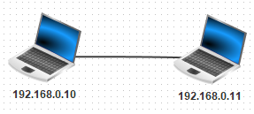
Hinweis: Wenn die Namen nicht manuell eingegeben werden sollen, kannst du durch das Häkchen "IP-Adresse als Name verwenden" den Namen automatisch vergeben. Das ist eigentlich immer sinnvoll, besonders wenn die Netzwerke später immer größer werden.
Speichere die fertige Aufgabe ab. Z. B. nach dem Dateinamenschema info-bw.de-A1.fls.

(A2a) Befehlszeile
Sie dir zunächst zur Erklärung das Video an (Aufgabe 2):
https://inf-schule.de/rechnernetze/filius/vernetzungrechner/erkundung_zweirechner
Installiere auf dem Rechner 192.168.0.10 eine Befehlszeile. Starte die Befehlszeile und teste die Verbindung zum Rechner 0.11 mit dem Befehl ping 192.168.0.11.
An der Ausgabe erkennt man, dass der Computer viermal eine Verbindungsanfrage an den anderen Computer schickt (ping-Kommando). Der Computer wartet nun jedes Mal ab, ob eine Antwort (pong-Kommando) von dem anderen Computer kommt.
Lasse dir das Datenaustausch-Fenster anzeigen.
Datenaustausch-Fenster
Zum Öffnen: Im Aktionsmodus einen Rechtsklick auf den Rechner/Laptop machen.
Bei zukünftigen Aufgaben im Aktionsmodus solltest du immer mal wieder den Datenaustausch im Datenaustausch-Fenster anschauen, um zu verstehen, welche Informationen die jeweilige Anwendung tatsächlich über das Netz schickt. Du wirst z. B. bei der Versendung von Webseiten oder Emails erkennen, welche Datenflut über das Netzwerk verschickt werden muss.
Fülle dieses Arbeitsblatt aus.

(A2b) Befehlszeile
Teste auch andere Befehle auf der Befehlszeile, wie z. B. die Befehle ipconfig, oder host localhost oder dir. Der Sinn des host-Befehls wird zu einem späteren Zeitpunkt im Zusammenhang mit einem DNS-Server evtl. deutlicher.
Speichere die fertige Aufgabe ab.

2. Vernetzung über einen Switch

(A3) Mögliche Vernetzungen
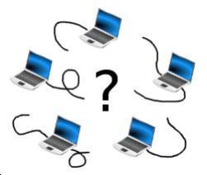
Skizziere auf einem Blatt zwei Möglichkeiten, wie die fünf Rechner der Mitarbeiter mit Netzwerkkabeln verbunden werden können, so dass ein Datenaustausch zwischen ihnen möglich ist.
Sobald in einem Netzwerk mehr als zwei Rechner verbunden werden, benötigt man einen Switch, an den beliebig viele Rechner angeschlossen werden können. Der Switch merkt sich im Aktionsmodus alle an ihm angeschlossenen Rechneradressen, so dass er nach der ersten Netzwerkaktivität stets die Datenpakete an die richtige Adresse weiterleiten kann. Dieses Bauteil nutzen wir nun, um drei Rechner miteinander zu verbinden.

(A4) Netzwerk erweitern
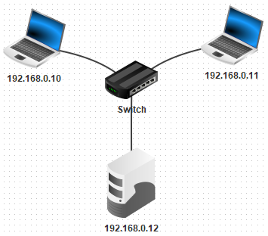
Erweitere das Netzwerk um einen dritten Computer, einen Server, mit dem abgebildeten Namen und der IP 192.168.0.12, welcher im gleichen Netzwerk liegen soll. Achte darauf, dass von nun an für Computer mit der Funktion eines Servers das Rechner-Symbol gewählt wird. Verbinden alle Computer mit einem Switch wie abgebildet.

(A5) Erster Server
Installiere auf dem Server 192.186.0.12 einen Echo-Server und starte diesen auf dem voreingestellten Port 55555. Installiere auf einem Client einen Einfachen Client und verbinde diesen mit dem Server. Senden vom Client einige Textnachrichten und beobachte den Effekt. Was ist die Aufgabe eines Echo-Servers?
Speichere die fertige Aufgabe ab.

1)Aufgaben und einige Grafiken verändert übernommen aus: http://www.lernsoftware-filius.de/downloads/Einfuehrung_Filius_2015.pdf

